МОУ СОШ №1 г. Серпухов
Урок, разработанный и проведенный
учителем физики Белой Е. И.
в 8Б классе
Тема: «Расчет сопротивления проводника. Удельное электрическое сопротивление».

Тип урока – урок изучения нового материала.

Цели урока:
•образовательные – дать понятие «эл. сопротивление проводника»,
единицы измерения его; научить определять от чего
зависит эл. сопротивление проводника; научить
рассчитывать эл. сопротивление по формуле; научить
пользоваться таблицей №8 «Удельное эл. сопротивле –
ние некоторых веществ» в учебнике.
•развивающие – формировать мыслительные операции анализа, синтеза,
сравнения, чувства новизны и любознательности; разви –
вать логическое мышление; повышать интерес предмету.
•воспитательные – воспитывать стремление к достижению цели, культуру
речи, внимание, усидчивость.

Метод обучения – эвристическая беседа.
Применяемые технологии обучения: проблемное обучение + групповое
обучение (на этапе формирования новых ЗУНов); компьютерные и
тестовые технологии (на этапе закрепления нового материала).

Оборудование: источник тока - 8,
соединительные провода - 40,
амперметр - 8,
вольтметр - 8,
стенд с проволоками разного рода вещества разной
длины и разного сечения -8.

Ученики сидят по группам (по 4 человека в группе).

План урока.

- Организационный момент (1 мин.).
Проверка готовности к уроку – мобилизующее начало.
- Актуализация опорных знаний (2 мин.).
Вопросы учителя:
- Вспомним закон Ома; запишите его в тетради по памяти.
- Как формулируется закон Ома?
- Как называются величины, входящие в этот закон?
- Назвать единицы измерения величин, входящих в закон Ома.
- Формирование новых знаний, умений, навыков (26 мин.).

- Мотивация (1 мин.).
Учитель: Мы знаем, что в закон Ома входит физ. величина «эл.
сопротивление проводника». Как его определить из закона Ома?
Можно ли сказать, от чего зависит эл. сопротивление по этой
формуле?

Технология проблемного обучения.

- Подведение под понятие (8 мин.).
Вопросы учителя:
- В чем причина эл. сопротивления?
- Значит, от чего зависит эл. сопротивление надо искать во внутреннем
строении проводника.

Опыт. Каждая группа собирает эл. цепь по схеме. В качестве резистора на
стенде поочередно используют разные проводники. Полученные
значения заносят в таблицу в тетрадях. Расчет эл. сопротивления
проводят по формуле R = $\frac{U}{I}$ . Привожу пример записей в таблице
одной из групп.

№ опыта  Измере-  ния | 1 | 2 | 3 | 4 | 5 | 6
№ опыта  Измере-  ния | никелин L = 1м |  | никелин s=0,20 мм² |  | никелин | нихром
№ опыта  Измере-  ния | s₁, мм² | s₂, мм² | L₁, м | L₂, м | s = 0,20 мм²
№ опыта  Измере-  ния | 0,20 | 0,30 | 1,00 | 2,00 | L =1,00м
Сила тока  I, А | 1,50 | 2,25 | 1,50 | 0,75 | 1,50 | 0,55
Напряжение  U, В | 3,00 | 3,00 | 3,00 | 3,00 | 3,00 | 3,00
Эл. сопротив-  ление  R, Ом | 2,00 | 1,33 | 2,00 | 4,00 | 2,00 | 5,45
s – площадь поперечного сечения проводника, [мм²]
L – длина проводника, [м]

Вопрос учителя:
- Попробуйте сделать вывод, от чего и как зависит сопротивление проводника.
Ученики отвечают, что сопротивление проводника зависит от площади поперечного сечения, рода вещества проводника и длины проводника.
- Формирование новых ЗУНов (17 мин.).

Учитель: Действительно, из 1и 2 опытов видно, что эл. сопротивление
обратнопропорционально зависит от площади сечения проводника.
Из 3 и 4 опытов можно сделать вывод, что эл. сопротивление
прямопропорционально зависит от длины проводника.
Результаты 5 и 6 опытов явно указывают на зависимость рода
вещества на величину эл. сопротивления.
Увидев эти зависимости, попробуйте записать формулу для
расчета эл. сопротивления проводника, обозначив
s – площадь поперечного сечения проводника, [мм²]
L – длина проводника, [м]
ρ – физ. величина, характеризующая род вещества проводника.

Ученики пытаются сами вывести формулу для расчета сопротивления, один из них делает это на доске.
R = $\frac{ρL}{s }$

Учитель: А теперь попробуем вывести единицы измерения новой физ.
величины $ρ.$ Для этого надо определить, как можно ее рассчитать.
Попробуйте это сделать, используя формулу для эл. сопротивления и
зная единицы измерения всех величин, входящих в эту формулу.

$ρ$ = $\frac{Rs}{L}$

ρ = [ $\frac{Ом•мм2}{м}$], а если заменить мм² на м², то получим еще одну единицу измерения ρ = [Ом•м]. Эта новая физ. величина, характеризует род вещества, из которого сделан проводник длиной 1 м и площадью поперечного сечения 1мм² и называется она удельное электрическое сопротивление, которое можно определить по таблице № 8 в вашем учебнике для разных веществ.
Найдите с ее помощью вещества, обладающие самым малым удельным сопротивлением.
Ученики должны из таблицы найти ρ_{серебра} = 0,016 $\frac{Ом•мм2}{м}$
ρ_{меди} = 0,017 $\frac{Ом•мм2}{м}$
ρ_{золота} = 0,024 $\frac{Ом•мм2}{м}$
ρ_{алюминия} = 0,028$\frac{Ом•мм2}{м}$
Но вы все знаете, что провода из серебра и золота не делают – это очень дорого. А вот медные и алюминиевые провода можно встретить везде.
Теперь найдите вещество, обладающее самым больщим удельным сопротивлением. Это эбонит с ρ_{эбонита} = 10²⁰$\frac{Ом•мм2}{м}$, т.е. он вообще не проводит эл. ток – он диэлектрик (это мы уже знаем).
А вот нихром, тоже имея большое удельное сопротивление ρ_{нихрома} = 1,1 $\frac{Ом•мм2}{м},$
часто используется в нагревательных элементах. Но об этом позже.

- Закрепление материала (8 мин.).
Решим задачи, используя новую формулу.
- Определить сопротивление медного проводника длиной 100м и площадью поперечного сечения 2мм².
Решение:
R = $\frac{ρL}{s }$

R = $\frac{0,017\frac{Ом•мм2}{м}•100м}{2мм2 }$ = 0,85 Ом

Ответ: R = 0,85 Ом

Дано:
ρ_{меди} = 0,017 $\frac{Ом•мм2}{м}$

L =100м
s = 2мм²
R - ?

- Определить силу тока на участке цепи длиной 120м, если проводник сделан из никелина сечением 0,5 мм² и рассчитан на напряжение 127 В.

Дано: Решение:
ρ_{никелина} = 0,4 $\frac{Ом•мм2}{м}$  U = 127В  L =120м  s = 0,5мм² | I = $\frac{U}{R } ; R = \frac{ρL}{s }$ ; I = $\frac{Us}{ρL }$  I = $\frac{127В•0,5мм2}{0,4 \frac{Ом•мм2}{м}•120м}$ =1,3А  Ответ: I =1,3А
I - ?

Проведем тест, как запомнили новый материал.
Компьютерные и тестовые технологии обучения.

На экране слайды с вопросами.
Ученики отвечают на них, поднимая вверх 1, 2 или з пальца руки, в зависимости от верного ответа.

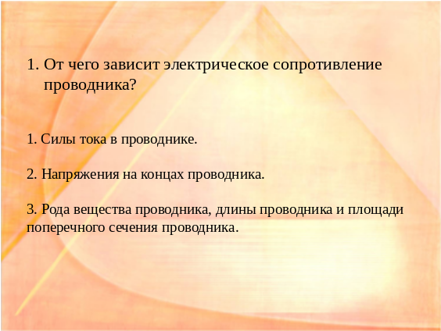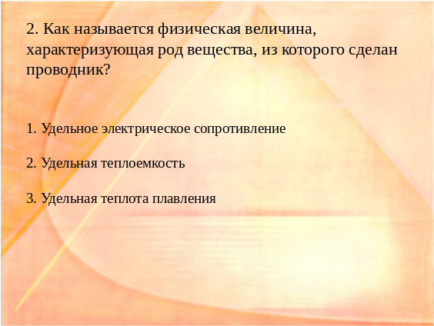

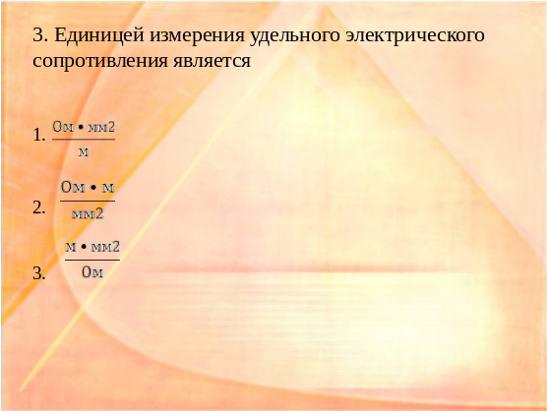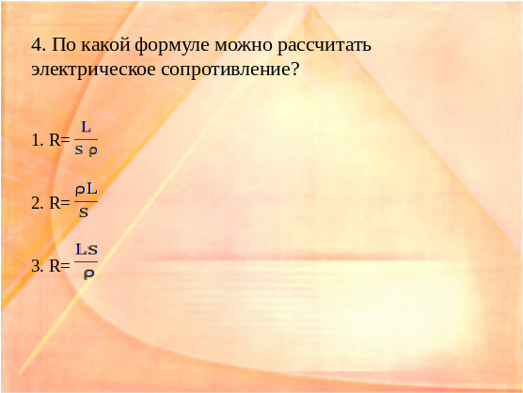

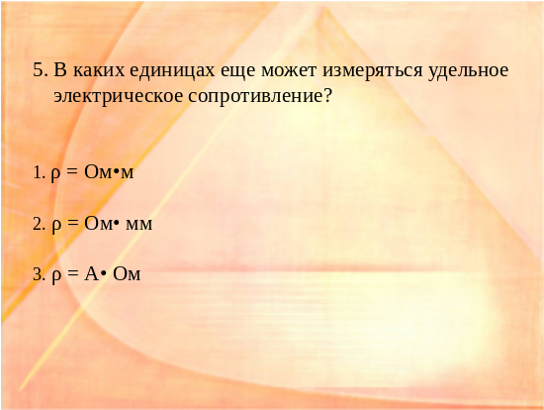

- Домашнее задание (1 мин.). На доске: § 45, 46; Упр.№22.

- Итог урока (2 мин.).
Что нового узнали на уроке?
Оценки за урок.

